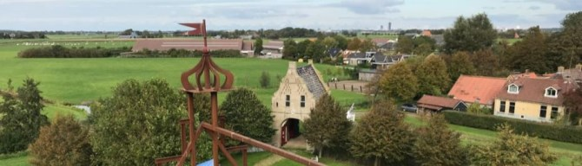
JAARVERSLAG 2022
DOARPSBELANG
JELLUM BEARS

Het jaar 2022, was het jaar waarin we elkaar weer konden vinden en opgelucht konden ademhalen. De Coronaperiode leek ineens weer ver weg. Dat je vanuit isolement zo maar weer terug bent bij het oude. Maar het heeft wel zijn sporen nagelaten. Elke vereniging of club heeft wel te kampen met opstartproblemen en veel mensen hebben de angst nog om zomaar weer met elkaar om te gaan, alsof er niets gebeurd is. Buiten onze kleine gemeenschap lijkt de wereld op zijn kop te staan en belanden we van de ene “crises” in de andere. Ondanks dit alles willen wij als Doarpsbelang Jellum-Bears terug kijken naar het afgelopen jaar.

BESTUUR
De jaarvergadering in 2022 werd helaas spaarzaam bezocht. Het overgrote deel van de aanwezigen bestond vooral uit afgevaardigden van de politiek en de gemeente. Binnen het bestuur hebben wat wisselingen plaats gevonden. Mare Eke van Balen moest als jeugdlid, helaas afhaken in verband met haar studie. Rutger Fopma is bedankt voor zijn jaren lange inzet voor het Doarpsbelang. Meine Dijkstra heeft proef gedraaid in het bestuur en wordt voorgedragen bij de volgende ledenvergadering. Voor 2023 zullen Ted Kool en Piet Bootsma hun plaats in het bestuur ter beschikking stellen. Elisabeth van Balen heeft aangegeven om het bestuur te versterken. Blijft er nog 1 bestuurszetel vacant. Het bestuur heeft het afgelopen jaar weer om de 6 weken fysiek elkaar kunnen treffen.

OVERZICHT LOPENDE EN UITGEVOERDE ZAKEN
In juni 2022 werd er een “Running Diner” georganiseerd met als doel, het maken van de nieuwe dorpsvisie. Het werd een succesvolle avond, waarbij men onder het genot van allerlei gerechten, deel kon nemen aan discussies over diverse onderwerpen. Punten die o.a. genoemd zijn; meer biodiversiteit in het landschap, verduurzaming in wonen en voedsel, rijgedrag landbouwvoertuigen, verkeersremmende maatregelen, aanleg van het strandje, verenigingsleven, cultureel erfgoed, activiteiten voor kinderen en jeugd en meer samenwerking.

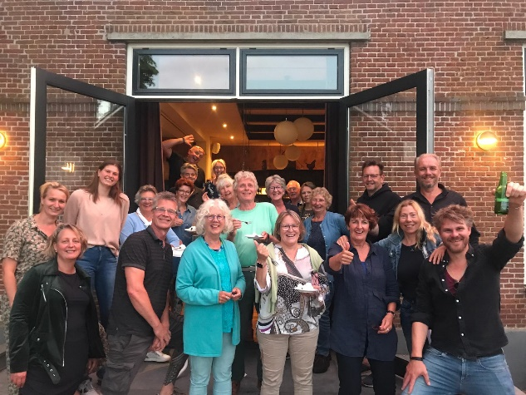

Tijdens de ledenvergadering op 23 februari 2023 zal deze Dorpsvisie worden gepresenteerd. De dorpsvisie bevat 5 thema’s;
- Wonen, leefomgeving en veiligheid, Verkeer en vervoer
- Voorzieningen, activiteiten, verenigingsleven
- Recreatie, sport, toerisme en cultuur
- Dorpsbelang en Gemeente
Met inzet van alle bewoners werken we verder aan deze thema’s. Alleen dan kan de leefbaarheid in Jellum-Bears in stand worden gehouden. Dit kan al door te beginnen met kleine dingen in je eigen omgeving.

Doarpsbelangen ontvangen jaarlijks geld van de gemeente voor activiteiten en/of investeringen in het dorp. Zij kunnen hiervoor b.v. speeltoestellen aanschaffen, kunstwerk initiatieven ondersteunen of dorps initiatieven ondersteunen. Afgelopen jaar zijn er dan ook weer diverse subsidies toegekend aan stichtingen en verenigingen binnen Jellum-Bears.

Doarpsbelang Jellum-Bears heeft voor 2023 de volgende plannen;
- Subsidies lokale verenigingen en stichtingen
- Onderhoud sportaccommodatie
- AED scholing en onderhoud
- Aflossing lening
- Uitgave Dorpsvisie 2023-2028
- Bestuurskosten

Voor het onderhoud en voortbestaan van het Kaatsveld in Jellum moet de huidige maaimachine, die op zijn eind loopt, vervangen worden. Er zal naar mogelijkheden gezocht worden en daarvoor wordt ook overleg met de kaatsvereniging gehouden. Misschien is er subsidie mogelijk. Het is belangrijk dat het kaatsveld en het sporthokje/veld beschikbaar blijft. Ook voor de mensen die Jeu de Boules beoefenen. Het zou mooi zijn als de exploitatie wat zou kunnen worden uitgebreid.

Er is een nieuwe bank geplaatst in de speeltuin en de picknicktafels bij het haventje hebben een onderhoudsbeurt gehad even als het sportterrein en het sporthokje. Onlangs zijn de betonnen blokken die op diverse plaatsen langs de weg stonden, vervangen voor de reflecterende kunststof paaltjes, die al op meerdere plekken aanwezig waren. We hopen dat de schades die gereden worden, zullen worden beperkt. De hogere kunststof paaltjes zijn in ieder geval beter zichtbaar.

Er zijn diverse bijeenkomsten geweest het afgelopen jaar. En gelukkig kon dat ook weer. Door afvaardiging van het bestuur, maar ook door dorpsbewoners zijn diverse bijeenkomsten bezocht. Dat betrof o.a. bijeenkomsten over:
- Energietransitie
- Glasvezel
- AED opleiding
- Diverse onderwerpen bij de Doarpskamer in Mantgum
- Wonen
- Aardwarmteproject.

Wij zien het jaar 2023 met vertrouwen tegemoet. Alle verslagen van onze vergaderingen, subsidie aanvraagmogelijkheden, agenda en nieuwtjes zijn te vinden op onze website www.JellumBears.nl. En natuurlijk zijn we naarstig op zoek naar een nieuw bestuurslid.
Diegene die geïnteresseerd zijn, kunnen contact opnemen met het bestuur en/of opgeven tijdens de jaarvergadering

